Мастер-класс для педагогов
«Развитие финансовой грамотности у детей дошкольного возраста посредством квест-игр»
Цель мастер-класса: продемонстрировать педагогам возможности развития финансовой грамотности у детей дошкольного возраста посредством квест-игр.
Задачи мастер класса:
- Мотивировать педагогов на формирование финансовой грамотности у детей дошкольного возраста.
- Познакомить педагогов с особенностями организации квест-игр.
- Создать условия для объединения усилий воспитателей по развитию финансовой грамотности у детей.
Ход мастер-класса
Добрый день уважаемые коллеги!
Сегодня наш мастер-класс проходит в необычном в игровом формате.
Нам мастер-класс посвящен теме: «Развитие финансовой грамотности у детей дошкольного возраста посредством квест-игр».
Финансовая грамотность – это психологическое качество человека, показывающее степень его осведомленности в финансовых вопросах, умение зарабатывать и управлять деньгами.
На наш взгляд, чем раньше дети узнают о роли денег в частной, семейной и общественной жизни, тем раньше могут быть сформированы полезные финансовые привычки. Грамотность в сфере финансов, так же, как и любая другая, воспитывается в течение продолжительного периода времени на основе принципа «от простого к сложному», в процессе многократного повторения и закрепления, направленного на практическое применение знаний и навыков.
Формирование полезных привычек в сфере финансов, начиная с раннего возраста поможет избежать детям многих ошибок по мере взросления и приобретения финансовой самостоятельности, а также заложит основу финансовой безопасности и благополучия на протяжении жизни.
С детства детям нужно прививать чувство ответственности и долга во всех сферах жизни, в том числе и финансовой, это поможет им в будущем никогда не влезать в долги, держать себя в рамках и аккуратно вести свой бюджет.
Давайте посмотрим, для чего нам необходимо развивать финансовую грамотность?
- применять в игровой деятельности основные экономические понятия и категории, (деньги, цена, товар, семейный бюджет и пр.);
- осознавать и соизмерять свои потребности и возможности;
- иметь представление о том, что зарплата – это оплата за количество и качество труда, пенсии за прошлый труд, а пособия на детей – это аванс детям в расчете на их будущий труд;
- понимать, что расходы семьи не должны быть расточительными;
- осознавать, что сбережения семьи – это денежные средства, которые могут остаться, если разумно расходовать свои доходы, и могут быть использованы для отдыха всей семьей или приобретения необходимых, вещей;
- понимать, что сначала зарабатываем – затем расходуем;
- иметь представления об элементарных правилах финансовой безопасности;
- осознавать главные ценности – жизнь, отношения, радость и здоровье близких людей – за деньги не купишь;
- следовать социальным нормам и общепринятым правилам общества.

Итак, предлагаю вам самим немного поиграть.
Для этого организуем квест-игру. Есть замечательные сказки и рассказы, на основе которых можно разработать финансовый квест.
Например, сказка «Теремок», какие могут быть идеи сюжета для квеста?
(Высказывания педагогов).
Ведущий показывает три картинки теремка с ценниками.
- Теперь, какие могут быть идеи для квеста?
- Командам необходимо выбрать проект для теремка, получить для него кредит в банке, купить стройматериалы и организовать строительство с выплатой заработной платы.
- Вы лучше всех предложили идею с проектом, назначаю вас прорабом стройки. Получайте материалы и подберите для себя группу педагогов, которые войдут в ваш проект.
Теперь нам нужна еще одна группа. Предлагаю вот эту сказку (Демонстрация театра и Буратино). Что это за сказка?
Ответы педагогов.
- Какие будут идеи для квеста?
Педагоги высказываются.
- Командам необходимо помочь Буратино найти или заработать деньги (золотые), чтобы построить театр для Папы Карло.
- Отличная идея. Получайте ваши атрибуты. Приступайте к разработке квеста.
Ведущий раздает командам листы.
- Теперь у нас две команды, «Буратино» и «Теремок», которые разрабатывают квест для другой команды. А в конце мастер-класса вы пройдете этот квест. Я буду помогать командам.

Квест от команды «Теремок».
1 станция. Зайчик.
«Заработай деньги, сажая морковки с зайчиком»
Зайчик: Здравствуйте, куда путь держите?
- Мы идем брать кредит для строительства теремка.
Зайчик: А зачем вам брать кредит? Вы что сами не можете заработать?
- Мы не знаем как.
Зайчик: А вот как, смотрите, я вас научу, я морковки сажаю и сам продаю.
Покупаю семена я за 3 рубля. А морковки я продал на семь рублей. Угадайте, сколько прибыли у меня осталось?
- Четыре рубля.
Зайчик предлагает вам помочь продать его морковки. За это он вам отдаст часть своей прибыли. Поможем?
Воспитатели по очереди берут карточку, решают пример на вычитание:
10-8
5-4
4-3 и т.
Сколько в ответе получается, столько получает денег.
Вы все морковки продали?
Да.
- Зайчик просит половину заработанных денег отдать ему. Как мы это сделаем?
Распределяют деньги на две кучки: «нам» и «зайчкику».
- У нас уже много денег? Как нам определить, хватит ли на строительство теремка?
Как же нам узнать?
- Зайчик говорит, что надо нам идти к медведю, он проекты теремков делает. Он знает, сколько будет стоить строительство теремка. Без проекта нам кредит не дадут.
2 станция «Выбери проект теремка у Медведя».
Мишка: Зачем пожаловали?
- Нам проект теремка нужен.
-Так и быть я вам помогу, если поможете мне решить вот это задание. Решите правильно, я вам заплачу деньги.
Задание: посмотреть внимательно на картинки и найти закономерность.
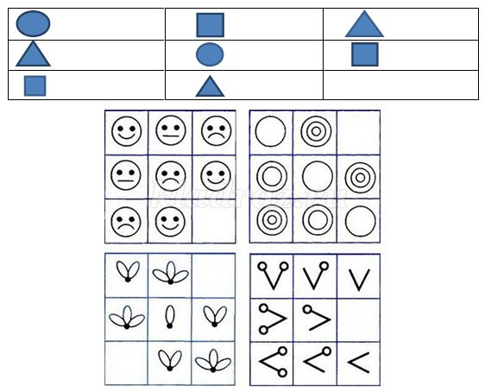

- Молодцы, справились и с этим заданием. Медведь выдает вам зарплату (по 1 тысячи).
Мишка говорит: есть у меня несколько проектов. Выбирайте, какой теремок вы хотите построить.
Показываются схемы по очереди:
- Как вам этот теремок, нравится? Во сколько обойдется строительство?
Обсуждают каждую схему.
- Мишка просит вас, разложить теремки по порядку. Сначала недорогие проекты, а потом дороже.
Раскладывают.
- Мишка спрашивает выбрали ли вы проект?
- Хорошо, берите проект и идите к гному Эконому, он работает в лесном банке.
Станция 3. «Получи кредит у гнома Эконома»
Гном Эконом: Здравствуйте. Зачем пожаловали в мой лесной банк?
- Мы хотим получить кредит.
- А зачем вам кредит?
- Хотим построить теремок для зверей.
- Сколько же вы хотите денег?
- Это большая сумма, я смогу ее вам только дать, если вы докажете мне, что теремок нужен лесным зверям.
Доказывают.
Гном Эконом: Хорошо, я дам вам … тысяч. Если вы скажете, на что вы их будете тратить.
Называют.
Гном выдает деньги (20 тыс.).
Ведущий: Молодцы, вы получили деньги в банке не строительство теремка. Ваша команда прошла квест. Расскажите, какое дальнейшее развитие событий возможно в вашей группе?
Высказывания педагогов.
- Понравился вам квест? Чтобы вы добавили? Что изменили?
Обсуждение.

Квест от команды «Буратино».
1 станция «Помоги Папа Карло распределить бюджет».
- Вы знаете, как жил папа Карло, как он зарабатывал на жизнь?
Ответы.
- Он был шарманщиком, играл музыку на улице, за это прохожие давали ему деньги. А еще он был столяром, делал разные деревянные поделки.
Вот Папа Карло в день заработал 10 сольдо. Это такие небольшие монетки (раздать 10 монет участникам).
Теперь помогите папе Карло распределить бюджет.
Дидактическая игра «Распредели бюджет».
Слева мы кладем карточки, на которых написаны доходы папы Карло. Справа мы кладем карточки с расходами.
Доходы | расходы
Деревянная кукла 3 сольдо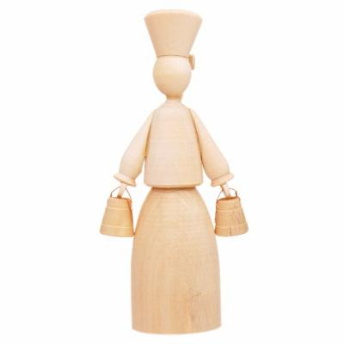 | Азбука для Буратино 4 сольдо  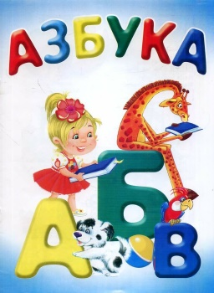
Музыка от шарманки 2 сольдо  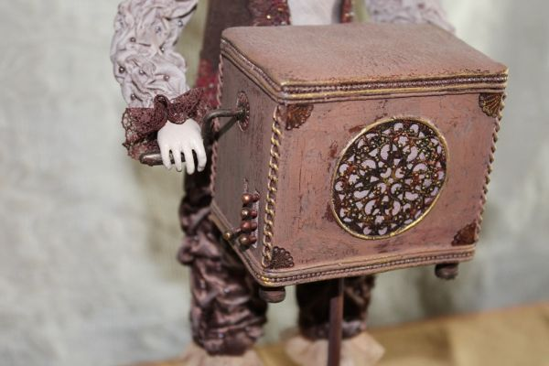 | Курточка 1  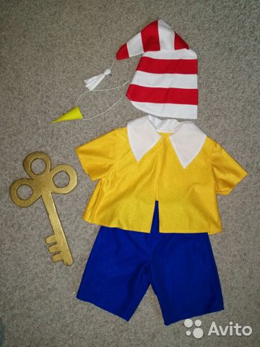
Деревянный стульчик 3 сольдо  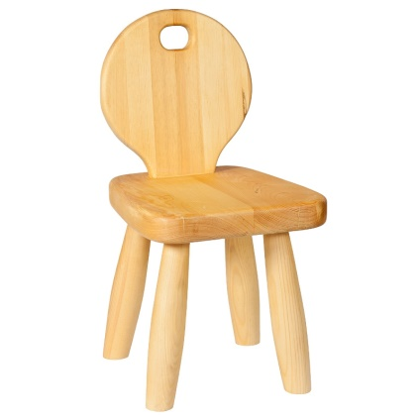 | Колпачок 1
Деревянная ложка 2 сольдо | Шорты 1
Еда 1

Плата за квартиру 1 сольдо
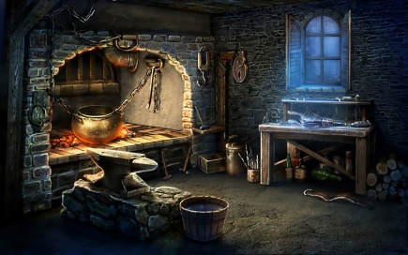
Столярный клей 1 сольдо


2 станция «Помоги Буратино заработать денег».

Буратино: И я подумал, что я театр построить для папы Карло. Ведь мой папа Карло не имеет денег, а в театре он бы смог мастерить куклы и ставить спектакли.
Буратино: Но дело в том, что оказывается, театр построить не просто. Нужно много денег. А вот где их взять я не знаю. А вы знаете?
Ответы.
Буратино: Я решил заработать денег. Помогите мне.
Ответы участников.
Варианты:
- Нарисовать картинки к азбуке и продать их.
- Испечь рыбу и продать ее.
- Наловить пиявок и продать Дуремару.
Участникам предлагается карточка.
Дидактическая игра «Купи рыбку у Буратино».

Участники берут рыбку, на которой написан пример, решают его и получают золотые монетки.
3 станция «Помоги Буратино получить кредит».

Буратино: Сколько же я заработал денег? Помогите сосчитать.
Участники считают.
Хватит ли на покупку театра?
Карточки с театром.
Участники решают.
Буратино: Не хватит. Нужно попросить денег у Карабаса Барабаса. А он сказал мне, что деньги нужно взять в банке, то есть получить кредит.
- Участники, предлагаю вам объяснить значение следующих слов Буратино.
Участники тянут карточку и объясняют.
Если значение слова названо правильно, участник получает 1 золотой.
Банк - это денежно-кредитная организация; регулирующая платёжный оборот в наличной и безналичной форме; финансовая организация, которая привлекает денежные средства на депозиты у тех, кто имеет сбережения, и выдаёт деньги в виде кредитов тем, кому они нужны для развития бизнеса или личных нужд.
Кредит — это финансовые обязательства двух сторон, одна из которых предоставляет наличные или другие ресурсы, а вторая обещает вернуть их согласно принципам срочности, платности и возвратности.
Процентная ставка по кредиту показывает, сколько бизнес заплатит банку за использование его денег
Процентная ставка по вкладу показывает, сколько заработает бизнес, если положит деньги в банк
Дебетовая карта — финансовый инструмент для безналичных расчетов.
Верно, получайте ваши золотые. Посчитайте, сколько вы заработали денег. Хватит у вас на покупку театра?
Участники считают.
Ведущий:
Ваша команда прошла квест. Расскажите, какое дальнейшее развитие событий возможно в этом квесте? Дети могут организовать строительство театра с пыплатой заработной платы? Возможна организация спектаклей с кассой денег в театре Буратино?
Высказывания педагогов.
- Понравился вам квест? Чтобы вы добавили? Что изменили?
Обсуждение.
Ведущий: Давайте подведем итоги нашего мастер-класса.
- Какие идеи для формирования финансовой грамотности у детей вы подчерпнула на нашем мастер-классе?
- Что вы возьмете себе на заметку?
В заключении я бы хотела прочитать следующий афоризм:
Бережливость – важный источник благосостояния. – говорил Цицерон. Согласны вы с этим?
Обсуждение.
- Если у кого-то есть вопросы, можете их задать.
- Спасибо всем за внимание!

Атрибуты для 1 команды «Теремок»
1 станция. Зайчик.
«Заработай деньги, сажая морковки с зайчиком»
Напиши действия участников квеста
Придумай дидактическую игру

2 станция «Выбери проект теремка у Медведя».
Напиши действия участников квеста
Придумай дидактическую игру
Подсказка «Заработай деньги у Медведя»
Задание: посмотреть внимательно на картинки и найти закономерность.

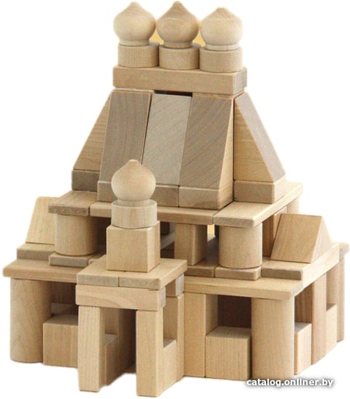
10 тыс.

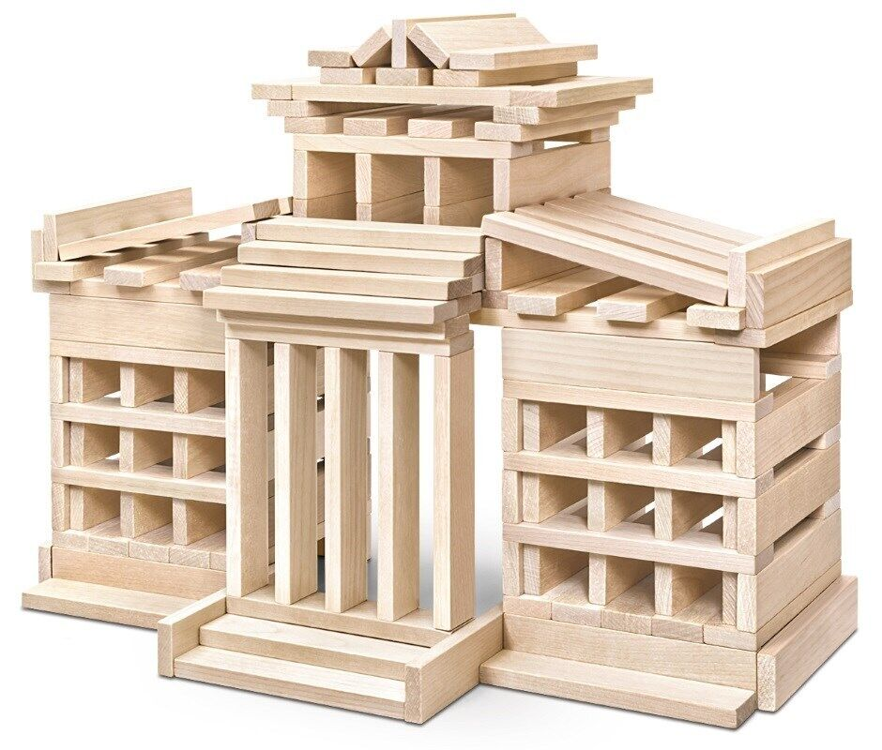

15 тыс.

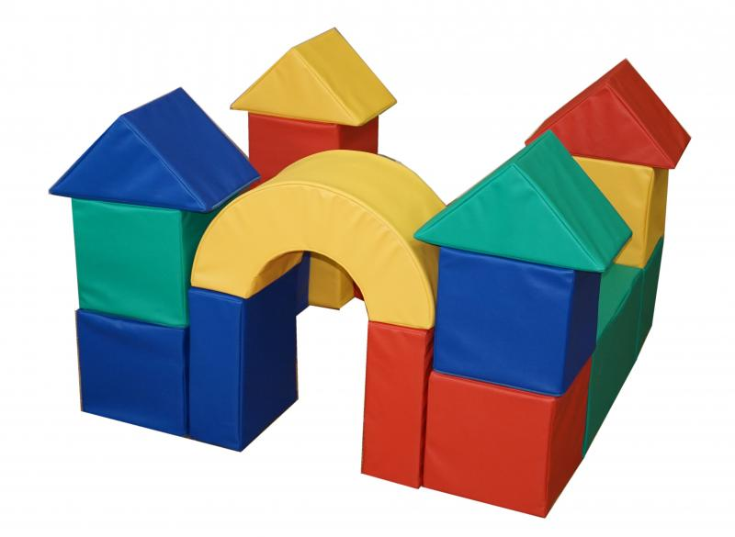

5 тыс.

Станция 3. «Получи кредит у гнома Эконома»
Напиши действия участников квеста
Придумай дидактическую игру

Атрибуты для 2 команды «Буратино»
1 станция «Помоги Папа Карло распределить бюджет».
Напиши действия участников квеста
Придумай дидактическую игру

Дидактическая игра «Распредели бюджет».
Доходы | расходы
Деревянная кукла 3 сольдо | Азбука для Буратино 4 сольдо
Музыка от шарманки 2 сольдо | Курточка 1
Деревянный стульчик 3 сольдо | Колпачок 1
Деревянная ложка 2 сольдо | Шорты 1
 | Еда 1
 | Плата за квартиру 1 сольдо
 | Столярный клей 1 сольдо

2 станция «Помоги Буратино заработать денег».
Дидактическая игра «Купи рыбку у Буратино».

3 станция «Помоги Буратино получить кредит».
Напиши действия участников квеста
Придумай дидактическую игру

Банк - это
Кредит —
Процентная ставка по кредиту
Процентная ставка по вкладу
Дебетовая карта —

Театр 10 золотых
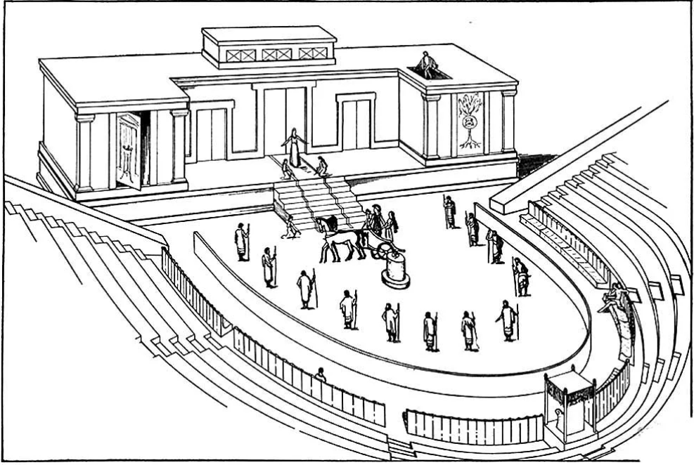

Театр 15 золотых


Театр 8 золотых



